DIRECCIÓN PARA LA GESTIÓN DEL RIESGO DE DESASTRES ENTREGA REPORTE DE EMERGENCIAS POR LLUVIAS

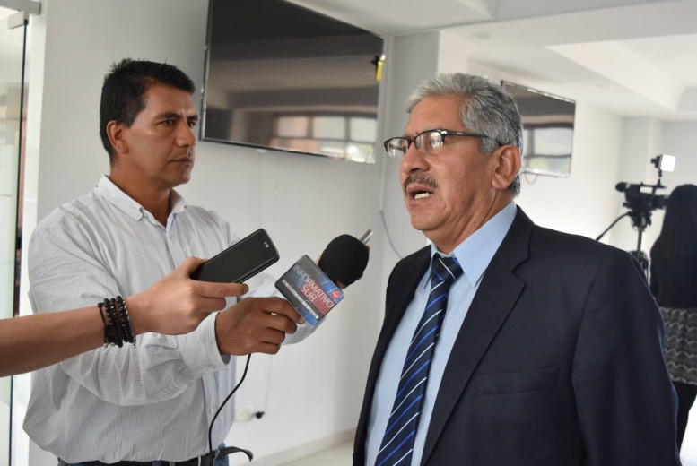
Tras las fuertes lluvias registradas el día domingo 9 de abril en la Capital de Nariño, el Director para la Gestión del Riesgo de Desastres, Darío Gómez, informó que a pesar de que en algunos sectores de la ciudad se presentaron fuertes corrientes de agua, no hubo desbordamiento del río Pasto o quebradas, sin embargo confirmó que por la acumulación de basura colapsó el sistema de alcantarillado en la ciudad.

El funcionario indicó que como consecuencia de las fuertes lluvias, se afectaron viviendas en los barrios de Santa Mónica, Bernal, Guamuéz y Villa Docente e inundaciones sin causar daños en los barrios Chapal, Obrero, Pilar, Gualcaloma, Pandiaco y Bomboná, debido a que los sumideros no lograron evacuar la cantidad de agua generada por la lluvia.

Gómez, reiteró el llamado a la ciudadanía para que se haga un manejo adecuado de los residuos sólidos, no arrojando basuras, ni escombros a las calles y manteniendo limpios los sumideros.

De igual manera el gerente de Empopasto Oscar Parra hizo un balance de las atenciones realizadas durante las eventualidades causadas por las lluvias y formuló un llamado a la ciudadanía.

“Hago un llamado especial para que mantengan limpios los sumideros, que eviten arrojar basuras o escombros a las calles, para que esto no se vuelva a presentar. Así mismo es importante que cada familia realice el mantenimiento necesario en sus viviendas a los sistemas de drenaje para evitar que se presenten emergencias”, señaló el directivo.

Igualmente indicó que Empopasto continuará con el mantenimiento y limpieza de las alcantarillas de la ciudad y con la limpieza del río Pasto frente a la llegada de esta temporada de fuertes lluvias. A pesar que con lluvias como las de este domingo 9 de abril, el río Pasto creció 20 veces su caudal y el río Mijitayo 15 veces, el sistema de alcantarillado no colapsó, gracias a las acciones preventivas de limpieza.

RECOMENDACIONES EN TEMPORADA DE LLUVIAS

• Realice el mantenimiento periódico y limpieza de basuras de cauces, drenajes, canales y filtros.
• Observe y vigile cambios en el nivel de los ríos y quebradas e informe a las autoridades en caso de represamientos o aumentos en los niveles.
• No desvíe ni tapone cursos de agua.
• Impida la desecación de ríos, quebradas, ciénagas, lagunas y humedales.
• contribuya con la reforestación de zonas de ronda y cabeceras de los cuerpos de agua.
• Impida que se rompan diques, jarillones y muros de contención.
• Haga un buen uso del sistema de recolección de basura, sacar los desechos a la hora estipulada para evitar que esta cause taponamiento de alcantarillas.

Información: Director Gestión del Riesgo Darío Andrés Gómez. Celular: 3137082503 gestiondelriesgo@pasto.gov.co

Información: Gerente de EMPOPASTO S.A. E.S.P, Oscar Parra Erazo. Celular: 3225685744

Somos constructores de paz

DGRD TIENE LISTO EL PLAN DE CONTINGENCIA PARA SEMANA SANTA
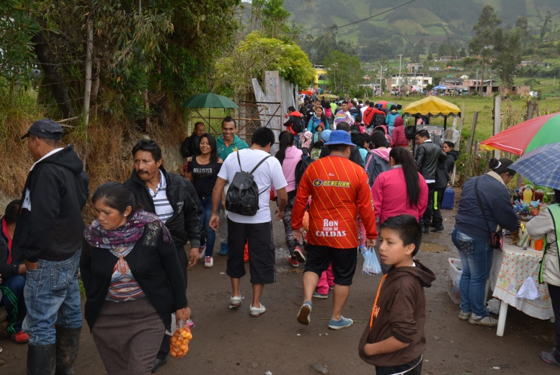

Con el propósito de garantizar la seguridad y bienestar de los habitantes de Pasto y turistas, durante las jornadas de peregrinación en Semana Santa, la Dirección para la Gestión del Riesgo de Desastres activa su Plan de Contingencia que contará con la vinculación de 700 trabajadores, quienes garantizarán la vigilancia en los recorridos, visitas y actividades que se desarrollarán en la Semana Mayor.

El Director para la Gestión del Riesgo de Desastres, Darío Gómez, invitó a la comunidad que realice peregrinación a las cruces de San Fernando, Pinasaco y San Miguel, así como al Santuario de las Lajas o al Municipio del Tambo no desviarse de los caminos señalados, para dar respuesta oportuna si se presentan situaciones de emergencia. En los recorridos estarán presentes organismos de socorro, Policía Nacional y otras Entidades.

El funcionario informó además que se encuentra activo el Plan de Contingencia de lluvias, que cuenta con apoyo de Entidades de socorro, EMAS, Empopasto, Secretarías de Gestión Ambiental e Infraestructura, con el fin de tener los mecanismos técnicos, operativos y logísticos para actuar en caso de una eventualidad.

Información: Director Gestión del Riesgo Darío Andrés Gómez. Celular: 3137082503 gestiondelriesgo@pasto.gov.co

Somos constructores de paz

ALCALDÍA DE PASTO CONTINÚA CON LA JORNADA DE PREVENCIÓN DE LA RECUPERACIÓN DE LA RONDA HÍDRICA DE PASTO, SUS AFLUENTES Y ÁREAS DE INFLUENCIA

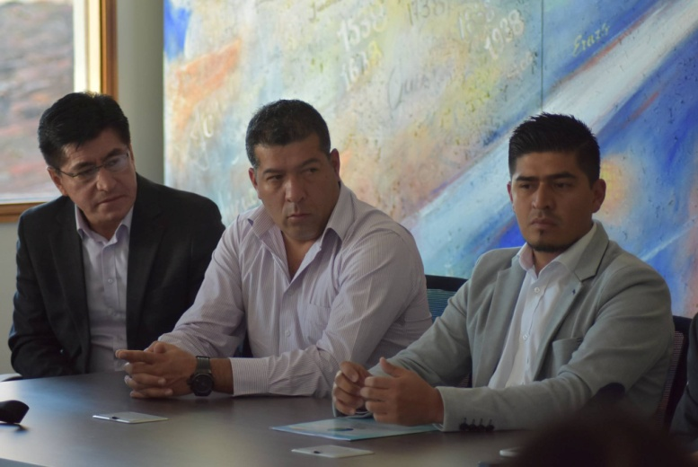

La Administración Municipal a través de la Secretaría de Gestión Ambiental avanza con la jornada de recuperación de la ronda hídrica del río Pasto, sus afluentes y áreas de influencia, cuyo objetivo es restaurar los ecosistemas, mitigar el nivel de contaminación y evitar posibles inundaciones de la fuente hídrica, las quebradas Mijitayo y Chapal, además de realizar acciones de mitigación en la quebrada La Loreana debido a la ola invernal.

De manera preventiva frente a las fuertes lluvias presentadas en los últimos días, la Secretaría de Gestión Ambiental junto a su operador EMAS, realizan actividades de mitigación en varios sectores de la capital nariñense. Ante esto el Secretario de Gestión Ambiental de la Alcaldía de Pasto, Jairo Efrén Burbano Narváez, manifestó que “gracias al contrato con EMAS, podemos hacer la recolección de todos los escombros alrededor de toda la ronda hídrica sus afluentes y áreas de influencia. Tenemos identificados algunos puntos críticos para prevenir cualquier catástrofe en temas de inundaciones”. Afirmó el funcionario.

Además invitó a la comunidad a no arrojar escombros ni basuras a los ríos, ni a la ronda hídrica, evitar deforestar cerca al río” nos dimos cuenta en Mocoa que los árboles protegen mucho en temas de inundaciones. Venimos trabajando con la comunidad en mingas sobre todo en el sector rural”, añadió Burbano Narváez,

Por otro lado el funcionario aseguró que para Semana Santa la Secretaría de Gestión Ambiental regaló 600 plantas ornamentales para evitar la comercialización de la palma de cera, así mismo realizará jornadas preventivas en temas de lluvias, para propios y visitantes en los diferentes sectores de la ciudad.

Información: Secretario Gestión Ambiental Jairo Burbano Narváez. Celular: 3016250635 jabuisa@hotmail.com

Somos constructores de paz

ALCALDÍA DE PASTO CONTINÚA VIGILANDO LAS LICENCIAS DE CONSTRUCCIÓN PARA EVITAR AFECTACIONES POR INUNDACIONES POR CAMBIO CLIMÁTICO

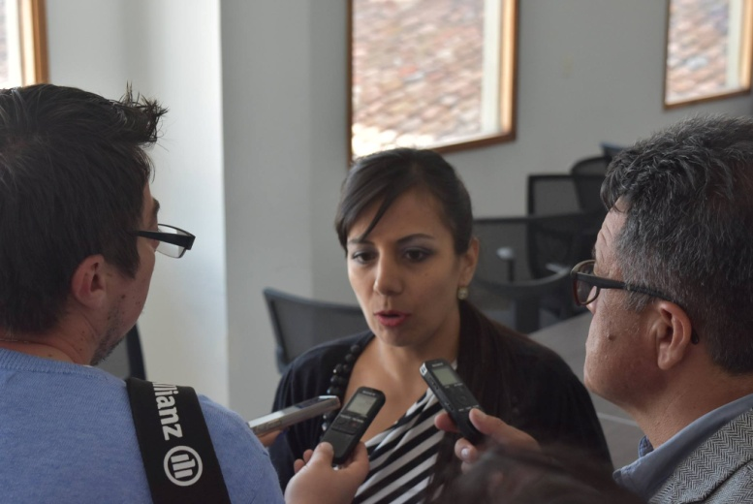

Respecto a las medidas que adoptará la Alcaldía de Pasto para evitar que en el municipio se siga cimentando casas y edificaciones cerca de los ríos y evitar que los desperdicios de las algunas construcciones sigan taponando los sumideros, la Subsecretaria de Control de la Secretaría de Gobierno, Nilsa Villota Rosero, informó que se han adelantado varias acciones con las partes involucradas.

La funcionaria indicó que entre las principales problemáticas identificadas están: construcciones cerca de las laderas de los ríos y quebradas, dañando el paisaje, disponiendo de materiales sin el debido proceso técnico y cortes indiscriminados de bosques.

“Apenas llegan estas quejas a nuestra dependencia, de inmediato convocamos a la Dirección de Gestión de Riesgos y Desastres DGRD, la Secretaría de Gestión Ambiental, para que entre todos le demos el debido proceso y resolvamos cada situación, para evitar nuevos atentados contra la naturaleza”, señaló la Subsecretaria de Control.

Villota Rosero recordó que es responsabilidad de cada persona acatar las normas y leyes de construcción, como por ejemplo respetar los 30 metros de ronda hídrica de los ríos y quebradas tal como lo establece el POT.

La Subsecretaria de Control, indicó que desde la dependencia se tiene que revisar todas las licencias de construcción que las curadurías expiran, constatando que realmente las edificaciones estén cumpliendo la licencia de construcción. Aseguró que ahora con el Código de Policía y Convivencia las actuaciones sancionatorias frente a estos temas son mucho más ágiles.

Información: Subsecretaria de Control, Nilsa Villota Rosero. Celular: 3104043040. nilsavillota@gmail.com

Somos constructores de paz

SECRETARÍA DE SALUD COORDINA E INTENSIFICA ACCIONES DE INSPECCIÓN VIGILANCIA Y CONTROL EN LA VENTA Y COMERCIALIZACIÓN DE PRODUCTOS DE MAR, EN SEMANA SANTA.

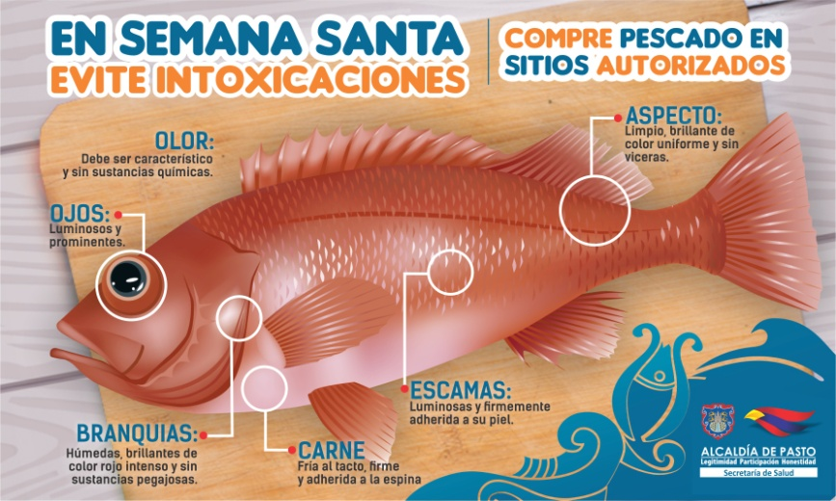

Frente a la enorme demanda de pescado y productos de mar durante la época de Semana Santa, la Secretaría de Salud Municipal establece su plan de contingencia a través de acciones de Inspección Vigilancia y Control, las cuales se intensifican en todos los establecimientos donde se comercializa este tipo de productos.

Esta dependencia junto a la Policía Metropolitana, vienen realizando una serie de operativos, para garantizar que el transporte de estos alimentos se haga de manera óptima. De igual manera con los trabajadores de las Plazas de Mercado, se dictó talleres de capacitación sobre buenas prácticas de higiene y manipulación de estos alimentos.

Hay que tener en cuenta las siguientes recomendaciones para identificar el pescado fresco y prevenir enfermedades transmitidas por alimentos, ETAS:

- Su olor debe ser agradable y característico y sin sustancias químicas.

- El aspecto debe ser limpio, brillante, de color uniforme y no debe contener vísceras.

- Tanto la carne como las escamas, deben ser luminosas y adheridas firmemente a la piel del pescado.

- Los ojos deben ser brillantes, la carne debe estar fría al tacto, los filetes y las branquias, deben tener aspecto húmedo y de consistencia sólida, estas últimas, deben ser brillantes y de color rojo intenso, y sin sustancias pegajosas.

- En cuanto a los productos pesqueros, se sugiere ubicar los sitios de compra autorizados. Los enlatados no deben presentar golpes o abolladuras y en la rotulación, se debe verificar que cuente con Registro sanitario INVIMA, el lote y fecha de vencimiento.

Es importante recordar que está activada la alerta verde hospitalaria, de acuerdo con los lineamientos del Instituto Departamental de Salud de Nariño –IDSN, con el fin de que todas las instituciones de salud se abastezcan de insumos, medicamentos y de personal suficiente, para estar preparados en caso de alguna eventualidad, de la misma manera, esta Secretaría cuenta con personal disponible para realizar las investigaciones de campo, en caso de presentar ETAS.

Información: Secretaria de Salud Diana Paola Rosero. Celular: 3116145813 dianispao2@msn.com

Somos constructores de paz

JORNADA DE CONVIVENCIA ESCOLAR EN CENTRO DE INTEGRACIÓN POPULAR DE PASTO
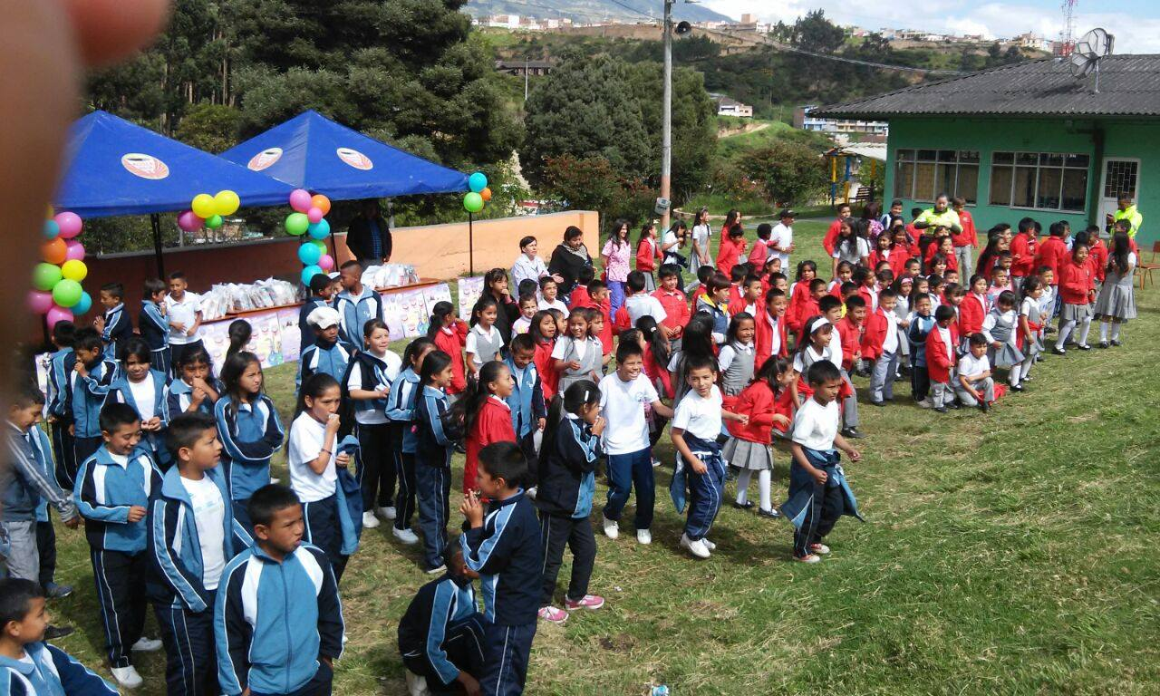
La Secretaria de Gobierno, A través de la Subsecretaria de Convivencia y derechos Humanos, desarrolló en la Institución Educativa Centro de Integración Popular de Pasto, la segunda jornada de convivencia escolar, en la que se desarrollaron actividades lúdico recreativas, bailoterapia, pintu-caritas, show canino, atención en higiene oral y entrega de Kits Dentales a los estudiantes de esta institución.
El objetivo de esta clase de encuentros es generar espacios donde los niños, niñas y adolescentes aprendan sobre temáticas de prevención y sensibilización de consumo de sustancias psicoactivas, respeto por los demás, estableciendo límites entre los derechos y deberes que como ciudadanos se desarrollan desde el hogar y hacia la comunidad.
Esta jornada tuvo la participación de aproximadamente 250 estudiantes de la sede principal de CIP y de la sede Enrique Jensen del barrio el pilar, y el acompañamiento de Policía de Infancia y adolescencia y de profesionales en odontología de Orthoplan.
Al respecto la Subsecretaria de Convivencia y Derechos Humanos Nathaly Feuillet Alomia, Manifestó: ''el objetivo de esta actividad es integrar a los estudiantes, hablándoles temas de prevención en consumo de SPA, derechos humanos y violencia escolar, actividades que dejan una enseñanza para la vida de cada estudiante''
Información: Subsecretaria de Convivencia y Derechos Humanos, Nathaly Feuillet. Celular: 3014287547
Somos constructores de paz

ALCALDÍA DE PASTO REALIZÓ GRAN JORNADA DE SALUD Y OFERTAS DE SERVICIOS EN LA COMUNA 5

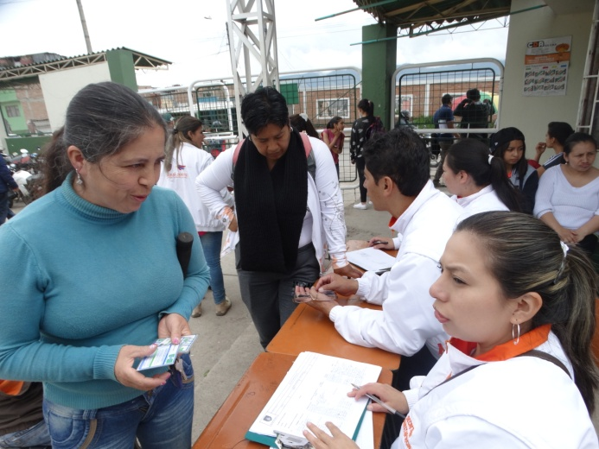

Aproximadamente 280 personas que habitan en la comuna 5 del municipio se dieron cita en las instalaciones de la I.E.M Ciudad de Pasto, el sábado 8 de abril para participar de la primera jornada de salud y oferta de servicios, que organizó la Alcaldía de Pasto a través de la Secretaría de Bienestar Social.

En la jornada se prestaron los servicios de medicina general, salud oral, toma de citologías, remisión a mamografía, orientación jurídica, promoción y prevención; se brindó orientación sobre los programas Adulto Mayor, Familias en Acción, Jóvenes en Acción, Red Unidos, Discapacidad, Atención Psicosocial que ofrece la Secretaría. Los asistentes pudieron disfrutar de actividades culturales y recreativas.

El evento contó con el apoyo de Casa de Justicia, Centro de Conciliación, Defensoría del Pueblo, Fiscalía, ESE Pasto Salud, Sena, Distrito Militar, Universidad Mariana, Secretaría de Salud y Plazas de Mercado.

Desde la Secretaría de Bienestar Social se continuará realizando estas jornadas que facilitan a la ciudadanía acceder a todos sus servicios, que contribuyen al desarrollo humano integral y al cierre de brechas, con una ciudadanía educada en la promoción, protección y defensa de los derechos humanos, tal como se encuentra estipulado en el Plan Desarrollo del municipio: “Pasto Educado Constructor de Paz”.

Información: Secretario de Bienestar Social, Arley Darío Bastidas Bilbao. Celular: 3188342107

Somos constructores de paz

A TRAVÉS DE PROCESOS FORMATIVOS, SECRETARÍA DE DESARROLLO COMUNITARIO FORTALECE LA CULTURA DEL EMPRENDIMIENTO EN LAS ORGANIZACIONES SOCIALES
Con el objetivo de fortalecer las organizaciones sociales del municipio y crear una cultura de emprendimiento, la Secretaría de Desarrollo Comunitario, en alianza con el SENA dio inicio al curso de formación en Emprendimiento a 22 ediles y edilesas del sector rural y 20 del sector urbano del municipio de Pasto.
En la metodología utilizada en estas jornadas que tiene una intensidad horaria de 4 horas semanales, se enfatiza en la importancia de aspectos como el trabajo en equipo. Sentido de pertenencia a una entidad, capacidad de consensuar metas comunes, gestión integral con objetivos estratégicos y criterios de evaluación. Todas estas temáticas son contenidas en el primer módulo.
Álvaro Estupiñán, edil de la comuna 6, reconoció el esfuerzo de la Administración Municipal para organizar este proceso formativo, que lo consideró como muy necesario, porque consideró que no solo sirve en el campo laboral, sino también en el personal. Dijo sentirse complacido porque las temáticas son muy pertinentes para el desarrollo de las comunidades.
Estas jornadas que se realizan con acompañamiento institucional, tienen como propósito, dar cumplimiento al plan de desarrollo “Pasto Educado Constructor de Paz”, que contempla el fortalecimiento de la cultura de la participación. También empalmar el contenido de los módulos, a las experiencias exitosas de emprendimiento en los municipios de Túquerres y San Lorenzo, experiencias conocidas luego de varias visitas.

Información: Secretaria de Desarrollo Comunitario, Paula Andrea Rosero Lombana. Celular: 3017833825

Somos constructores de paz

SECRETARÍA DE CULTURA INVITA AL TERCER FESTIVAL DE MÚSICA DE SEMANA SANTA
Durante la Semana Santa, habitantes de la capital de Nariño y turistas, podrán disfrutar del tercer Festival de Música que vinculará a artistas de Austria, Ecuador, Villavicencio, Bogotá y Pasto. El evento es organizado por la Secretaría de Cultura de la Alcaldía de Pasto, Fundación Urcunina y Gobernación de Nariño.
Este martes a partir de las 5:00 de la tarde, la Banda Sinfónica de Nariño realizará su presentación en el Templo de San Andrés y a las 7:30 de la noche en el Banco de la República se llevará un concierto protagonizado por el Dúo Alcaraván de Villavicencio.
El miércoles 12 de abril, en el Banco de la República a las 7:00 de la noche se presentará la Orquesta Sinfónica Joven de Nariño en un concierto para piano y orquesta, con la participación del solista invitado, Pablo Rojas de Viena. En el mismo evento también estarán presentes los directores José Aguirre Oliva y Ricardo Rosero, con el Coro Espe Quito de la fundación vocal Arte- Noche de Góspel.
Para el jueves Santo, a las 2:00 de la tarde en la Catedral de Pasto realizará nuevamente una presentación la Banda Sinfónica de Nariño y a las 7:00 de la noche en la Pinacoteca Departamental se presentará el coro Mixto y Grupo de Cámara UTN de Ecuador.
El Viernes Santo, el grupo Sincopando Trío realizará una presentación en el corregimiento de Catambuco a partir de las 6:00 de la tarde. Para continuar con la programación, el sábado 15 de abril a las 7:00 de la noche el grupo Beltain- música Celta de Bogotá, realizará su concierto en la Pinacoteca Departamental.
Finalmente, el domingo 16 de abril a las 5:30 de la tarde se presentará Sincopando Trío en la iglesia de la Resurrección.
Información: Secretario de Cultura, José Aguirre Oliva. Celular: 3012525802
Somos constructores de paz

EN PROGRAMACIÓN DE SEMANA SANTA SUBSECRETARÍA DE TURISMO DIO INICIO AL PRIMER ´RECORRIDO MONUMENTAL A PASTO DESTINOS DE FE´

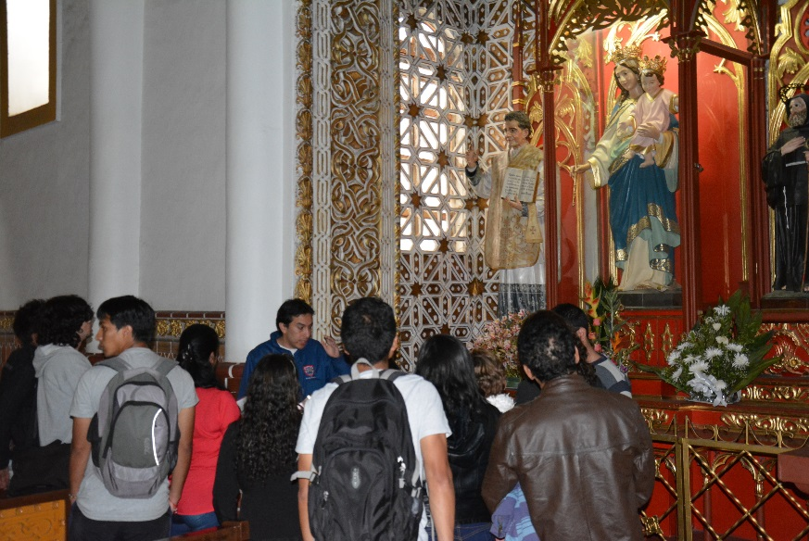

Dando inicio a la programación que se tiene prevista para La Semana Mayor organizada por la Alcaldía de Pasto, a través del Sub Secretaría de Turismo, se llevó a cabo el primer ´Recorrido Monumental a Pasto Destinos de Fe´ por los templos San Juan, La Catedral, La Merced, San Agustín y Cristo Rey

En esta actividad turística donde participaron propios y visitantes lograron conocer toda la historia y belleza arquitectónica que tienen para ofrecer estos templos del centro de la ciudad

La artesana y comerciante Isabela Enríquez expresó, “nos sentimos muy agradecidos por este recorrido, ya que a pesar de que uno visita estas iglesias en las misas, no conoce su historia y sus detalles arquitectónicos que hoy lo hemos descubierto”.

Por medio de estas guianzas turísticas se da a conocer al público los valores arquitectónicos, patrimoniales e históricos de los templos del centro de la ciudad, el segundo y último recorrido será realizado hoy martes 11 de marzo a partir de la 3:00 de la tarde, para inscribirse puede hacerlo en el Punto de Información Turística, ubicado en la Casa de Don Lorenzo en la calle 19 con carrera 25, esquina Plaza de Nariño, teléfono 7221737 recuerde que el cupo es limitado
Información: Subsecretaria Turismo, Elsa María Portilla Arias. Celular: 3014005333
Somos constructores de paz

Oficina de Comunicación Social
Alcaldía de Pasto

